Подготовка к весенне-полевым работам
09 марта 2022 г., среда
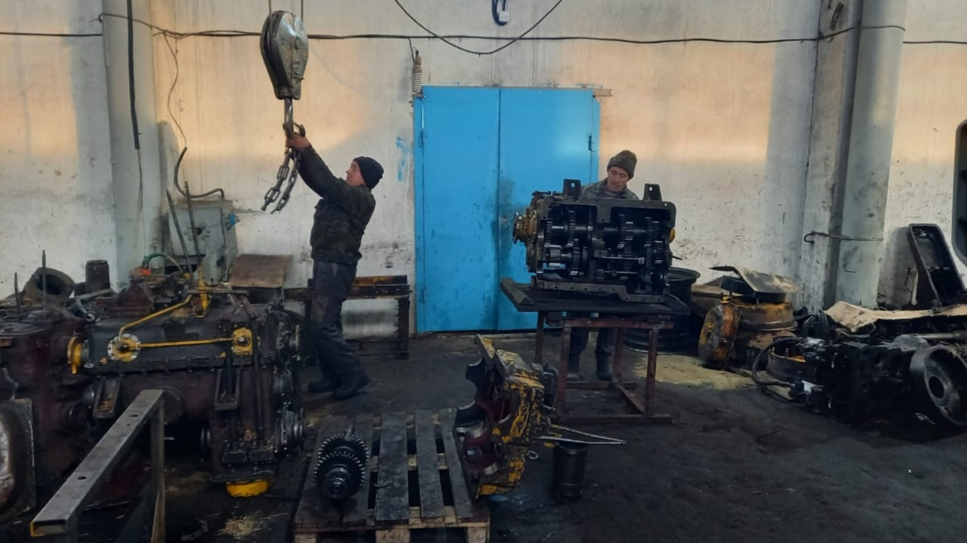
В сельхозпредприятиях района активно ведётся работа по подготовке техники к весенне-полевым работам.

